Конспект НООД по художественно-эстетическому развитию
(аппликации)
(Младший возраст)
Тема: «Мы на праздник пришли!».
Автор: Баранова И.Ю.
МДОУ «Детский сад №59» г. Ярославль
Интеграция образовательных областей.
* Познавательное развитие
* Речевое развитие
* Художественно-эстетическое развитие
* Социально-коммуникативное развитие
* Физическое развитие
Цель:
Расширить, систематизировать знания детей об истории празднования праздника Весны и труда.
Задачи:
Воспитательные: Воспитывать аккуратность в работе, чувство патриотизма, умение работать на занятии.
Образовательные: Закреплять знание детей о весеннем празднике 1 мая. Умение накладывать готовые формы.
Развивающие: Развивать творческие способности, внимание, мышление, располагать изображение на листе.
Предварительная работа:
Рассматривание праздничных иллюстраций, чтение стихотворения.
Материалы: Цветная бумага, ножницы, клей, пластилин, ватман. И. конечно, помощь наших ребят.
Ход работы:
Под музыку «Вместе весело шагать» дети заходят в группу. У каждого ребенка по флажку в руке. Встают в круг и выполняют упражнения с флажками:
Упражнение-танец с флажками.
Мы флажки свои поднимем, зашагаем дружно с ними. (шагают друг за другом)
Выше всех, выше всех мы флажки поднимем.
Мы покружимся немножко, веселей пляшите ножки (кружатся)
Танец наш продолжай, нынче праздник Первомай
Мы флажком своим помашем, и присядем, и попляшем (выполняют пружинку)
Дружно все приседай, нынче праздник Первомай
Повтор 1-го куплета
(дети садятся на стульчики)
Воспитатель:
Здравствуйте, ребята! Сегодня у нас замечательный праздник! День улыбок, дружбы, весны, труда и хорошего настроения.
-Свети, свети солнышко, зеленей лужок,
Подниму повыше яркий свой флажок
Высоко поднимай, ведь сегодня Первомай.
Воспитатель:
-Ой, ребята, посмотрите, что – то солнышко на улице немного загрустило.
Давайте мы послушаем песенку про Солнышко..
Слушаем песенку «Солнышко» муз. и слова Картушиной.
Воспитатель: Какие молодцы! Смотрите, солнышко услышало нашу песенку и сразу повеселело, обрадовалось и стало ярче светить.
Нынче день у нас хороший,
мы похлопаем в ладоши
Позовем скорей гостей,
чтобы стало веселей.
В группу заходит кукла Маша.
Воспитатель: Здравствуйте, а Вы кто?
Кукла Маша: Я – кукла Маша. Я гуляла и заблудилась. А куда же я попала?
Воспитатель: Ты попала в детский сад, в группу "Гномик"
Кукла Маша: У вас много воздушных шариков и флажков и цветов, красиво.
Дети - у нас праздник
Кукла Маша: Как я рада! а какой? (ответы детей)
Кукла Маша: Ой, как же я люблю праздники!
Воспитатель: Кукла Маша, мы с ребятами собираемся отправиться в путешествие. Поедешь с нами?
Кукла Маша: Да, а на чем?
Воспитатель: Ребята, а на чем мы можем поехать?
(Ответы детей, среди них автобус)
Да, мы поедем на автобусе. Давайте сядем поудобней, представим, что у нас в руках руль и поедем.
Звучит песня – инсценировка «В автобусе» Е. Железновой
Кукла Маша: Ой, как же мне понравилось! А давайте мы еще поиграем.
Кукла Маша: (Приносит корзину с цветами). Я сейчас высыплю цветы, а вы, ребята, должны их собрать. Девочки красные, а мальчики синие в разные корзинки. Посмотрим, кто внимательнее из вас, кто все цветы найдёт.
Готовы? Тогда начали.
Воспитатель: Ну ребята молодцы, молодцы! А теперь давайте поиграем еще в одну игру.
Воспитатель: Кукла Маша, а ты можешь надувать пузыри?
Кукла Маша: Нет.
Ведущая: Ребята, а Вы можете?
(Ответы детей)
Ведущая: А какие по размеру бывают пузыри?
(Ответы детей)
Воспитатель: Молодцы! Пузыри бывают и маленькие, и большие. Вот сейчас мы вместе с куклой Машей попробуем такие пузыри надуть.
Игра «Надуй пузырь»
Кукла Маша: А у меня еще есть мыльные пузыри и я приглашаю всех детишек вместе со мной их половить.
Игра «Мыльные пузыри»
Кукла Маша: Ребята, ну, а мне пора возвращаться к себе домой.
Воспитатель: Ты еще к нам придешь?
Кукла Маша: Обязательно.
Воспитатель: Тогда, давай, мы тебя проводим.
(Провожают Куклу Машу)
Воспитатель: Ребята, а мы продолжаем. Давайте все вместе обведём на цветной бумаге свои ладошки и цветы. Вырежем их. Затем вместе оформим композицию и наклеим. Получится очень красиво!
(Делается композиция)
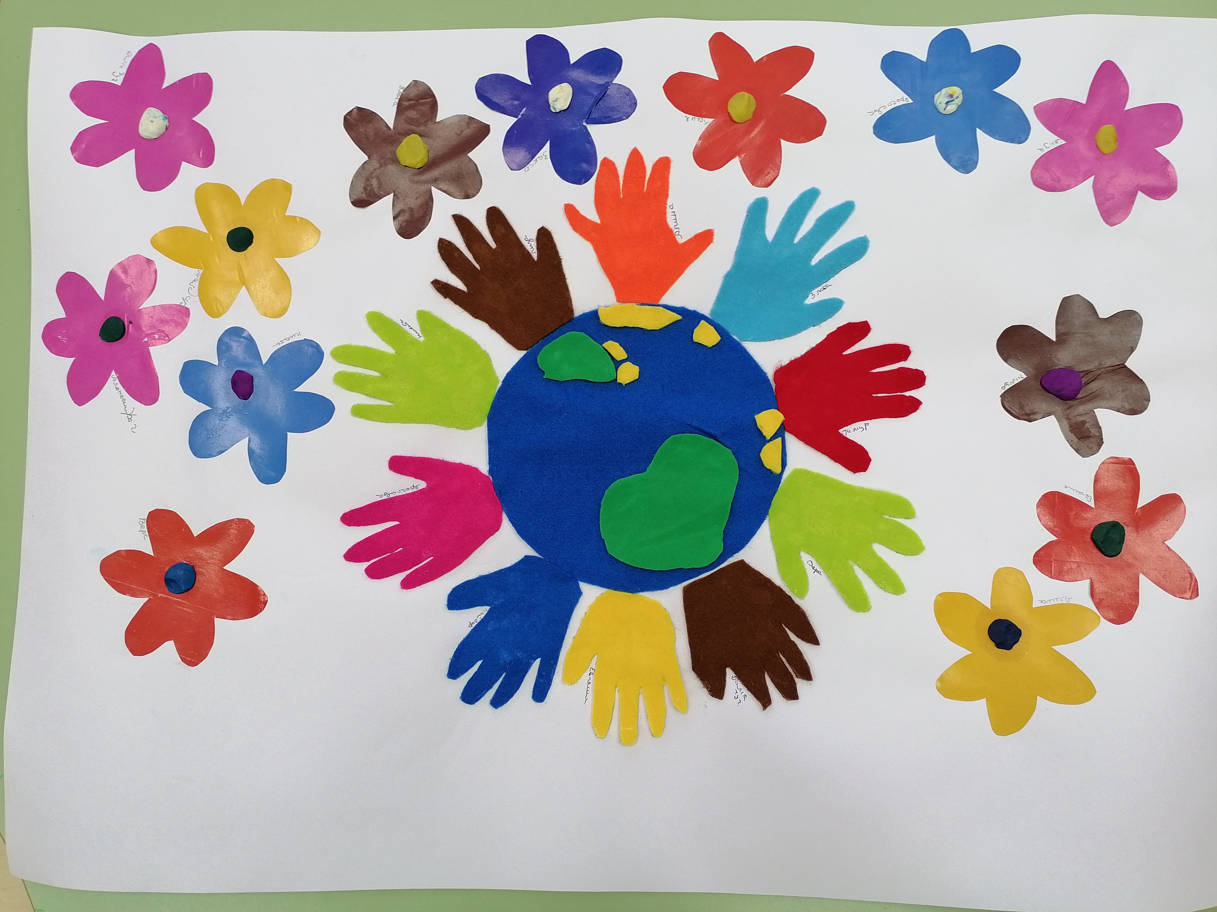
В процессе изготовления аппликации у нас появилось прекрасное праздничное настроение!
СПАСИБО ЗА ВНИМАНИЕ!

